Bilan juin 2007 Prénom : _______
3ème année

Grandeurs

- Choisis l’unité de mesure qui convient /4
Le tissu se mesure en :
- kilogrammes
- kilomètres
- litres
- mètres

Un panier rempli de pommes se mesure en :
- kilogrammes
- kilolitres
- grammes
- litres
Une bouteille de lait se mesure en :
- kilogrammes
- kilomètres
- litres
- mètres
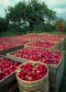
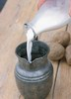

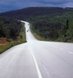
Les routes se mesurent en : - kilogrammes
- kilomètres
- litres
- mètres

- Complète en t’aidant d’un abaque. /10

23 dm = cm 4 dm = cm
60 cm= dm 90 dm = m
56 m = cm 7 m = cm
45 dm = cm 700 cm= m
34 m = cm ½ m = dm

70 dl = l 20 cl = dl
67 dl = cl 300 cl = dl
300 cl = l 900 cl = dl
67 dl = cl 2 l = dl
78 dl= cl 6 dl = cl

- le calendrier.
  - Complète le mois de juin. /1

Lundi | mardi | mercredi | jeudi | vendredi | samedi | dimanche
 |  |  |  | 1

- Colorie aujourd’hui en jaune /4
Colorie en vert le troisième mardi de juin
Colorie en rouge le dernier samedi de juin
Colorie en bleu le jour du bulletin (15 juin)

- Complète /5

avant – hier : . …………………………………………………………………………………………….

hier :………………………………………………………………………………………………………………

aujourd’hui :…………………………………………………………………………………………………

demain : ………………………………………………………………………………………………………..

après – demain :……………………………………………………………………………………………..

- Donne le nom du mois : /3

3ème mois : ………………………………………………………
6ème mois : ………………………………………………………
10ème mois : ……………………………………………………

- Relie l’horloge à la bonne heure. /5
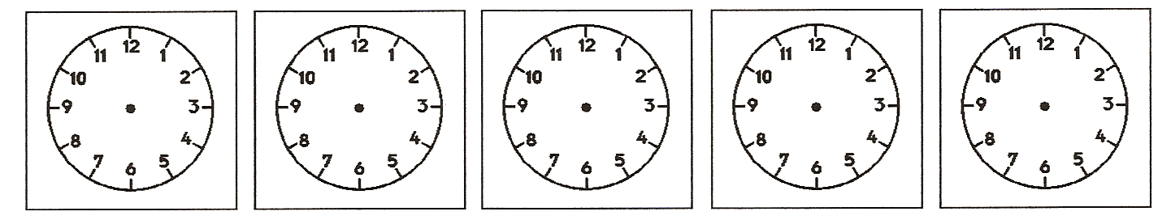

8 h 30 11 h 15 6 h 30 22 h 00 8 h10

- Dessine les aiguilles. /10

1 h 30 17 h 00 5 h 30 16 h 20 12 h 15

2 h 00 19 h 30 10 h 05 4 h 30 3 h

- Complète les pointillés. /4

 |  | 
250 g de beurre | 500 g de riz | 250 g de café

Maman achète 1 kg de riz, soit ……………. boîtes.
Véronique achète 1 kg de café, soit ……………. sachets.
Jean-Pierre achète 3 paquets de beurre pesant ensemble ……………. g.
Il lui manque ……………. paquet(s) pour avoir 1 kg.

- Complète avec < , = ou > /4

½ kg ………… 300 g
5 x 100 g ………… 1 kg
100 g ………… 1/10 g
1 kg ………… 100 g

